**Концепция модернизации**

**Изосимовского филиала**

**МБОУ Кочетовской СОШ**

***«ШКОЛА – ТЕРРИТОРИЯ УСПЕХА»***

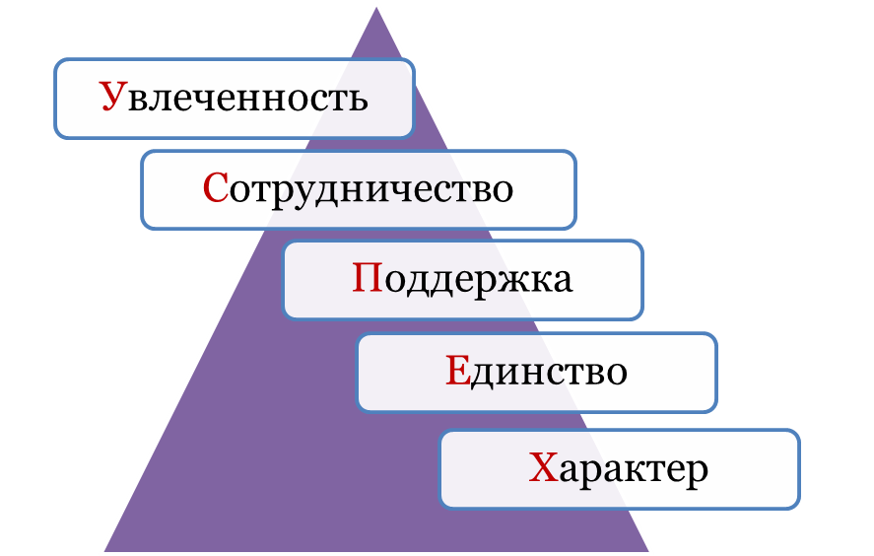

**С. Изосимово**

**2022г.**

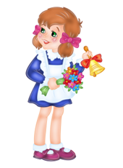

**Структура концепции**

|  |  |  |
| --- | --- | --- |
| **№/п** | **Раздел /подраздел** | **Стр.** |
|  | **Раздел 1.Характеристика муниципальной территории.** |  |
|  | 1.1.Характеристика муниципальной территории. |  |
|  | 1.2.Информация о партнерах, с которыми работает организация и с которыми она планирует работать в будущем, а также о существующих конкурентах. |  |
|  | 1.3.Направления сетевого взаимодействия. |  |
|  | 1.4.Анализ ресурсов для поиска современных образовательных форматов проведения занятий (использование библиотек, театров, спортивных сооружений, организаций дополнительного образования района и т.д.). |  |
|  | **Раздел 2. Основная информация об образовательной организации.** |  |
|  | 2.1. Общие сведения об образовательной организации (краткая характеристика деятельности, описывается история работы, традиции образовательной организации) |  |
|  | 2.2. Внутренние условия работы (оценка применяемой системы управления организацией, сведения о кадрах, его навыках, опыте и способностях, применяемых технологиях в административной, материально-технической и финансовой сфере деятельности организации) |  |
|  | **Раздел 3. Целевые приоритеты (цели, задачи). Основные векторы работы школы** |  |
|  | 3.1. Стратегические цели организации, которые детализируются для каждого приоритетного направления деятельности. Задачи реализации концепции образовательной организации. |  |
|  | 3.2. Этапы реализации Концепции |  |
|  | **Раздел 4. Содержание и механизм реализации. Основные направления развития образовательной организации** |  |
|  | 4.1. Описание изменений в содержании образования и технологиях обучения. Запланированные к внедрению современные программы обучения, направленные на формирование личностных, метапредметных и предметных результатов, с использованием приобретаемого оборудования. |  |
|  | 4.2. Механизм интеграции общего и дополнительного образования в поддержку индивидуальных образовательных траекторий обучающихся. Механизм организации проектной и исследовательской деятельности обучающихся. |  |
|  | **5. Совершенствование системы дистанционных образовательных технологий и электронного обучения с использованием цифрового оборудования.** |  |
|  | **6. Дополнительные ресурсные возможности для решения задачи по внедрению на уровнях основного общего образования новых методов обучения, образовательных технологий, обеспечивающих освоение обучающимися базовых навыков и умений, гибких компетенций, повышение мотивации к обучению и вовлеченности обучающихся в образовательный процесс, создание ситуации успеха для каждого ученика.** |  |
|  | 6.1. Особенности организации воспитательной деятельности, содействующей самоопределению и социализации школьников, развитию личности, формированию гражданственности, патриотизма и общероссийских ценностей. |  |
|  | **7. Ожидаемые результаты** |  |

**Раздел 1.** **Характеристика муниципальной территории.**

**1.1. Характеристика муниципальной территории.**

Создание образовательного проекта «Школа - территория успеха» планируется в с. Изосимово Мичуринского района Тамбовской области. Оно находится в 15 км от районного центра. Близлежащие села: Замостье, Круглое, Турмасово и др.

На территории села уже обеспечено обустройство пешеходных и автомобильных дорог. С районным центром осуществляется регулярное транспортное сообщение.

В с. Изосимово проживает около 1000 человек. Из них 155 детей в возрасте от 0 до 18 лет.

Социальная сфера села представлена следующими объектами: Изосимовский филиал муниципального бюджетного общеобразовательного учреждения Кочетовской средней общеобразовательной школы, сельская библиотека, фельдшерско-акушерский пункт.

Средний возраст уже проживающего населения составляет 42 года. Доля жителей-пенсионеров составляет более 15%.

Средний возраст работающих – 38 лет, это, в основном, молодые люди, стремящиеся к самореализации, профессиональному росту.

Социальный статус жителей различен: студенты, научные сотрудники, рабочие, служащие, работники социальной сферы, предприниматели, работники сельского хозяйства.

Здание Изосимовской общеобразовательной школы было введено в эксплуатацию в 1917 г.

С 2011 года по настоящее время образовательная организация является филиалом муниципального бюджетного общеобразовательного учреждения Кочетовской средней общеобразовательной школы.

Школа имеет центральное отопление, холодное водоснабжение, канализацию, столовую, спортивный зал, спортивную площадку, компьютерный класс, библиотеку, учебно-опытный участок.

За время функционирования образовательной организации капитальный ремонт не проводился.

«Школа - территория успеха» ориентирована на детей, проживающих на территории с. Изосимово, близлежащих сел, и рассчитана на 135 мест, в том числе:

первая ступень (1 – 4 классы) – 60 мест;

вторая ступень (5 – 9 классы) – 75 мест.

**1.2. Информация о партнерах, с которыми работает организация и с которыми она планирует работать в будущем, а также о существующих конкурентах.**

1. МКУ ИМЦ: консультативно-методическая поддержка использования инновационных образовательных технологий;
2. ФГБОУ ВО МичГАУ: профориентация старшеклассников;
3. ФГБНУ ФНЦ им. И. В. Мичурина: участие в обучающих и научно-практических семинарах, конференциях, организация экскурсий;
4. МБОУДО «Дом детского творчества»: совместная реализация программ дополнительного образования;
5. *Круглинский филиал МБУК Заворонежского РДК:* развитие творческих, музыкальных и актерских способностей учащихся;
6. МБОУ ДО Детская музыкальная школа № 1: совместное развитие музыкальных и вокальных способностей детей;
7. МБОУ ДОД Детская хореографическая школа: совместная культурно-просветительская работа в сфере культуры и искусства;
8. МБОУ ДО Детско-юношеская спортивная школа: совместная работа по пропаганде здорового образа жизни;
9. МБОУ КДШИ: совместная культурно-просветительская работа в сфере культуры и искусства;
10. Нектаровский филиал МБДОУ Заворонежского детского сада: преемственность между дошкольным и начальным школьным образованием.

**Раздел 2. Основная информация об образовательной организации**

**2.1. Общие сведения об образовательной организации, даётся краткая характеристика деятельности, описывается история работы, традиции образовательной организации.**

Изосимовский филиал муниципального бюджетного общеобразовательного учреждения Кочетовской СОШ реализует конституционные права граждан на образование, гарантии общедоступности и бесплатности начального общего, основного общего образования и ориентирована на обучение и воспитание детей, способных к активному интеллектуальному труду в различных областях знаний, участию в учебно-исследовательской деятельности.

Освоение обучающимися общеобразовательных программ начального общего, основного общего образования обеспечивает непрерывность общего

школьного и общего профессионального образования с ориентацией на дальнейшее продолжение обучения в учреждениях среднего профессионального образования.

Одно из необходимых условий обеспечения качества образования – создание образовательной среды, способствующей развитию, саморазвитию и самореализации всех участников образовательного процесса. Критерии качества созданных в школе условий включают в себя учебно – методическую обеспеченность, качество педагогических кадров, материально- техническую оснащенность, а также санитарно- гигиенические условия и уровень безопасности.

В школе создаются условия для полноценного обучения и развития учащихся: физического, интеллектуального, социально-личностного, формирования базисных основ личности и сохранения индивидуальности ребенка.

Традиции школы:

- уважение к личности ребенка;

- создание условий для реализации каждого обучающегося с учетом его

индивидуальных способностей;

- организация непрерывного образования обучающихся;

- сохранение и передача педагогического опыта;

- ориентация на использование современных педагогических технологий в

сочетании с эффективными традиционными методами обучения;

- использование традиционных мероприятий как средство воспитания личности.

Учебный план разработан в соответствии с федеральными и региональными нормативными правовыми актами, в нем в полном объеме сохранен обязательный федеральный компонент в части номенклатур образовательных областей и перечня образовательных компонентов, максимальный объем учебной нагрузки учащихся не превышен.

Учебный план позволяет в полном объёме реализовать потребности и запросы участников образовательного процесса.

Качество подготовки учащихся соответствует требованиям к уровню подготовки выпускников основного общего образования. Ежегодно есть выпускники, получившие аттестат особого образца.

Показателем высокого профессионального мастерства учителей можно считать ежегодное участие учащихся в муниципальном этапе Всероссийской олимпиады школьников, где они становятся победителями и призерами, а так же активное участие в различных конкурсах, выставках, научно-практических конференциях, альтернативных олимпиадах.

**Результаты обучения**

|  |  |  |  |
| --- | --- | --- | --- |
| Уровень обучения | Качество знаний 2021-2022 | Качество знаний 2020-2021 | Качество знаний 2019-2020 |
| 2-9 | 52% | 51% | 52% |

Состав учащихся в 2021-2022 учебном году:

|  |  |  |  |
| --- | --- | --- | --- |
| **№** | **Название звена образования** | **Количество**  **классов** | **Количество**  **Учащихся** |
| 1. | Начальное общее образование | 4 | 26 |
| 2. | Основное общее образование | 5 | 33 |

Большое внимание в школе уделяется организации взаимодействия с семьями учащихся, поэтому проведено изучение контингента родителей. Анализ социального и образовательного статуса членов семей дал следующие результаты.

***Уровень образования родителей ( % )***

высшее - 7

среднее специальное - 44

неполное среднее - 15

***Социальная характеристика родителей***

|  |  |  |
| --- | --- | --- |
| № | Социально-психологический слой | % |
| 1. | Представители крупного бизнеса | 0 |
| 2. | Работники органов власти | 0 |
| 3. | Представители мелкого и среднего бизнеса | 3 |
| 4. | Работники бюджетной сферы | 16 |
| 5. | Беженцы, переселенцы | 0 |
| 6. | Военнослужащие | 0 |
| 7. | Студенты | 0 |
| 8. | Многодетные | 37 |
| 9. | Опекуны | 3 |

***Количественный состав семей:***

69 % - полные семьи;

31% - неполные семьи;

30 % - многодетные семьи;

67 % воспитывают 2 ребенка;

3 % воспитывают одного ребенка.

Национальный состав: русские , йизиды, армяне и др.

Все обучающиеся имеют различные способности, проживают в семьях с различным материальным достатком. В школе обучаются дети из неполных семей, дети, находящиеся под опекой, один ребенок с ОВЗ, один ребенок - инвалид.

**2.2. Внутренние условия работы (оценка применяемой системы управления организацией, сведения о кадрах, его навыках, опыте и способностях, применяемых технологиях в административной, материально-технической и финансовой сфере деятельности организации)**

Школа обеспечена кадрами. В 2021-2022 учебном году в школе работают 14 педагогов: 4 учителя начальной школы, 2 учителя математики, 2 учителей [русского языка](https://pandia.ru/text/category/russkij_yazik/" \o "Русский язык) и литературы, 1 учителя истории, 1 – физики, 1 – биологии и географии,1- музыки и рисования, информатики 1 учитель [иностранного языка](https://pandia.ru/text/category/inostrannie_yaziki/" \o "Иностранные языки), 1 учитель физкультуры.

Все учителя школы имеют законченное высшее педагогическое образование. В педагогическом коллективе 10 педагогов I категории, 3 – молодых специалиста.

**Распределение кадрового состава по стажу работы.**

|  |  |  |  |  |  |
| --- | --- | --- | --- | --- | --- |
| **До 3 лет** | **От 3 до 5 лет** | **От 5 до 10 лет** | **От 10 до 20 лет** | **От 20 до 25 лет** | **Свыше 25 лет** |
| 2 | 0 | 1 | 5 | 1 | 5 |

Таким образом, больше половины от общего числа педагогов имеют большой стаж работы. Возраст педагогов: до 35 лет – 3 человека, от 35 до 55 лет – 8 человек, от 55 и старше, работающих пенсионеров – 3 человека.

Школа работает в одну смену с 8.30 до 14:10, с 14.30 проводятся занятия в объединениях дополнительного образования, в спортивных секциях и внеклассные мероприятия.

В школе 9 классных руководителей, осуществляющих разностороннее воспитание и социализацию учащихся, следят за состоянием здоровья, материально-бытовым содержанием детей, переданных под опеку, детей, не проживающих с родителями по различным причинам. Они занимаются социальной паспортизацией классов, выявляет неблагополучные, многодетные, неполные и малообеспеченные семьи.

В школе функционирует группа продленного дня, которую с удовольствием посещают учащиеся 1-4 классов.

|  |  |
| --- | --- |
| **Сильные стороны** | **Слабые стороны** |
| Профессиональная компетентность педагогов школы, стремление к самосовершенствованию, способность к творчеству;  современное здание школы, обладание достаточным количеством помещений, как для учебной, так и для [внеурочной деятельности](https://pandia.ru/text/category/vneurochnaya_deyatelmznostmz/" \o "Внеурочная деятельность);  реализация различных программ, возможность их выбора родителями и детьми;  все ученики проживают в микрорайоне школы;  охват горячим питанием всей начальной и основной школы,  демократичный стиль руководства, партнерские отношения с воспитанниками;  подавляющая часть учителей работает в школе много лет, отсюда сильно развитое чувство причастности к школьным делам, желание укрепить имидж школы;  выгодное социальное окружение как залог удовлетворения самых различных интересов и потребностей учеников;  высокий рейтинг школы, привлекательность для учащихся и родителей. | Ограниченность материальных ресурсов;  недостаточные площади для проведений уроков физической культуры;  пассивность части родителей и учащихся;  узко-предметные задачи работы отдельных учителей, основанные на знаниевом характере обучения;  дефицит свободных аудиторий |
| **Возможности** |  |
| разностороннее развитие с использованием потенциала школы;  широкий спектр возможностей проявить себя в предметных олимпиадах, конкурсах, творческих фестивалях, спортивных соревнованиях разного уровня;  повышение квалификации;  выбор вариантов учебного плана для удовлетворения различных образовательных запросов;  сотрудничество с социальными партнерами |  |

**Раздел 3. Целевые приоритеты (цели, задачи). Основные векторы работы школы**

Вхождение России в европейское пространство, сложившаяся социально-экономическая и политическая ситуация предполагают изменение приоритетов в учебно-воспитательном процессе, выдвигая на первый план, наряду с повышением качества образования, решение проблем адаптации ребенка в окружающем социуме. Обществу нужна творческая саморазвивающаяся личность, способная решать проблемы общества через реализацию своих личностных характеристик. Сегодня от школы требуют формирование человека не только знающего, но и умеющего, что ведет к смене образовательной парадигмы. Это предполагает построение такого образовательного пространства, в котором каждый ученик имеет возможность самоопределения и самореализации, иными словами, он сможет найти себя в деле, почувствовать и прожить в школе ситуацию успеха в решении учебных проблем, социальных задач, творческом самовыражении.

Модель образовательного учреждения «Школа - территория успеха» соответствует актуальным запросам общества, основным принципам государственной политики.

Ситуация успеха – это такое целенаправленное, организованное сочетание условий, при котором создается возможность достичь значительных результатов в деятельности, это результат продуманной, подготовленной стратегии и тактики образовательной организации.

Проект «Школа – территория успеха» направлен на обеспечение равных образовательных возможностей для всех обучающихся с учетом разнообразия их образовательных потребностей и индивидуальных возможностей и ориентирован на внедрение практики диагностики индивидуальных особенностей и потребностей.

**3.1. Стратегические цели организации, которые детализируются для каждого приоритетного направления деятельности. Задачи реализации концепции образовательной организации.**

Цель: построение модели «Школа - территория успеха», в которой будут созданы оптимальные условия для удовлетворения интересов ребенка, его развития и самореализации, профессиональных намерений через организацию личностно-ориентированного образования.

Для обеспечения выполнения данной цели необходимо решить следующие задачи:

1. Создание условий для достижения нового современного качества обучения и воспитания на основе совершенствования организации содержания, технологий и ресурсного обеспечения образовательной деятельности с целью разностороннего развития обучающихся, их конкурентоспособности и успешного жизненного самоопределения;

2. Создание развивающего комплекса в виде исследовательских лабораторий, творческих мастерских, лидерских площадок, спортивных секций, предоставляющих возможность обучающимся выявить и развить заложенные в них способности

3. Обеспечение государственных гарантий доступности и равных прав получения полноценного образования детям с различными стартовыми возможностями;

4. Создание безопасных и комфортных условий для обучения и воспитания;

5. Совершенствование системы работы школы, направленной на сохранение, укрепление здоровья обучающихся и привитие навыков культуры здорового образа жизни;

6. Создание условий, направленных на повышение воспитательного потенциала общеобразовательного учреждения;

7. Развитие единого информационного пространства школы на основе ИКТ технологий;

8. Создание условий для непрерывного совершенствования профессионального мастерства педагогических кадров;

9. Развитие школы как открытой государственно-общественной системы, гибко реагирующей на образовательные запросы и потребности обучающихся, родителей и их законных представителей.

**3.2. Этапы реализации Концепции**

*1 этап (2021 - 2022 гг.)* Разработка текста концепции, ее обсуждение и экспертиза разного уровня, утверждение окончательного варианта концепции. Ознакомление с ним педагогического коллектива школы, районного педагогического сообщества и общественности. Создание группы по мониторингу и анализ промежуточных результатов.

Проведение уточняющей комплексной диагностики, необходимой для решения задач и определения условий реализации программы развития школы. Формирование и планирование деятельности творческих групп по реализации отдельных направлений программы.

Обеспечение необходимых ресурсов для основного этапа реализации программы.

*2 этап (2022-2024 гг.)*: Реализация основных направлений развития школы. Осуществление промежуточного контроля, экспертиза реализации проектов.

*3 этап (2025-2026 г)*: Подведение итогов и системное осмысление результатов реализации программы на семинарах и конференциях, тиражирование накопленного опыта. Постановка новых стратегических задач развития образовательной системы школы, подготовка текста новой программы развития школы

**Раздел 4. Содержание и механизм реализации. Основные направления развития образовательной организации**

Для достижения новых целей образования мы выбрали стратегическую идею – создание ситуаций успеха через реализацию личностного – ориентированного подхода.

Приоритетные идеи, которые позволяют раскрыть сущность основных направлений развития школы:

- идея развития индивидуальных способностей и возможностей ребенка, формирования интеллекта согласно его природосообразности;

- идея сохранения физического, интеллектуального, психического и социального здоровья учащихся и учителей;

идея усиления научно-методического и медико-социально-педагогического сопровождения образовательного процесса в школе

- идея комфортности, подразумевающая создание атмосферы добра, [взаимопонимания](https://pandia.ru/text/category/vzaimoponimanie/" \o "Взаимопонимание), творческого сотрудничества;

- идея формирования целостного мировоззрения и мировосприятия, чему будет способствовать новое содержание образования;

- идея обновления образовательно-воспитательного процесса, посредствам модернизации основных компонентов образовательной практики (содержания, условий, технологий, форм и методов, структуры);

- идея самореализации учеников и учителей через рост личностных достижений, выбор образовательного маршрута, программ, методов обучения и воспитания; идея профильного образования как средства индивидуализации и [дифференциации](https://pandia.ru/text/category/differentciya/" \o "Дифференция) обучения;

- вхождение в активную деятельность по отработке инноваций в области пропедевтики, предпрофильной подготовки и личностно-ориентированных образовательных технологий.

Управляя процессом достижения нового качества образования, мы стремимся строить образовательную среду, основанную на принципах:

– образование для жизни, для успешной социализации в обществе и личностного развития;

– не усвоение информации, а освоение ключевых компетенций, методов, способов мышления и деятельности, на основе развития своих способностей;

– оценивание для обеспечения возможности учащемуся самому планировать процесс достижения образовательных результатов и совершенствовать их в процессе постоянной самооценки;

– разнообразные формы организации самостоятельной, осмысленной деятельности учащихся на основе собственной мотивации и ответственности за результат;

– учитель – помощник учащемуся в том, чтобы он занял место в культуре и социуме, соответствующее его интересам и способностям;

– матричная система управления делегирования полномочий, привлечение родителей, учащихся и людей из внешнего окружения к управлению ОУ и оценки его деятельности в процессе внутренней и внешней экспертизы;

– школа участвует в разработке образовательных программ и создает все необходимые условия для реализации образовательных приоритетов.

**4.1. Описание изменений в содержании образования и технологиях обучения. Запланированные к внедрению современные программы обучения, направленные на формирование личностных, метапредметных и предметных результатов, с использованием приобретаемого оборудования.**

Стратегия создания и организации деятельности школы социализации и разностороннего развития «Школа – территория успеха» будет реализована на уровне главы администрации Мичуринского района и под его персональным контролем.

Специфика стратегии заключается в интеграции общего и дополнительного образования, социальных объектов для планомерного и полноценного развития школьника на селе и услуг населению (планирование решений тактических задач).

Стратегическое планирование охватывает весь период деятельности, определяет основные этапы и направления, объёмы и виды необходимого ресурсного обеспечения, фиксирует промежуточные и итоговые результаты.

В кратком виде эта информация представлена далее при описании процесса реализации концепции, основных этапов и необходимых ресурсов.

**Модель системы практической деятельности школы социализации и разностороннего развития «Школа – территория успеха».**

Стратегию развития школы мы определяем как стратегию развития, предполагающую анализ и учёт особенностей села, качественные изменения образовательных услуг, объединение образовательных и иных услуг, ориентированных на потребности личности, социума, всех сфер жизнедеятельности села.

Реализация стратегии позволит достичь следующих результатов: созданы оптимальные условия для удовлетворения интересов ребенка, его развития и самореализации, профессиональных намерений через организацию личностно-ориентированного образования.

**Будут применены:**

новые подходы к отбору содержания, форм и методов образовательной деятельности,

новые технологии обеспечения индивидуального, свободного развития личности,

современные дизайнерские решения,

новые принципы непрерывной профессиональной подготовки педагогов

**4.2. Механизм интеграции общего и дополнительного образования в поддержку индивидуальных образовательных траекторий обучающихся. Механизм организации проектной и исследовательской деятельности обучающихся.**

**Будут созданы следующие площадки** для организации проектной и исследовательской деятельности обучающихся.

**Площадка естественнонаучного образования** – инновационная структура школы, обеспечивающая проведение научных исследований с использованием современного лабораторного и цифрового оборудования специализированных кабинетов и учебных лабораторий. Возможности созданной опытно-исследовательской среды позволит формировать научный тип мышления, естественнонаучную картину мира обучающихся на основе инноваций в области современных технологий и достижений в сфере естественных наук.

Методологической основой деятельности площадки является научно-исследовательский подход, обеспечивающий реализацию полученных знаний и способствующий проведению естественнонаучных, научно-технических   
экономических, социальных исследований, использованию методов математического моделирования и анализа.

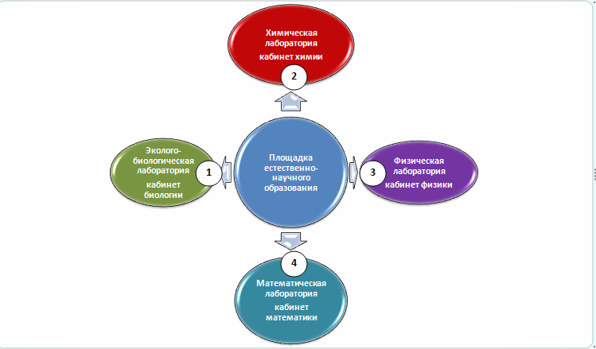

**Целью** создания площадки естественнонаучного образования является обеспечение условий для реализации естественнонаучного образования, создание условий для личностного роста обучающихся, развития исследовательских компетенций в решении практических задач, опыта индивидуального и группового проектирования полидисциплинарного и метапредметного характера.

**Задачи:**

создать условия для использования современных методов исследования;

создать условия для формирования научного мировоззрения, соответствующего современному уровню развития науки в рамках естественнонаучного, социально-экономического, физико-технологического направления;

способствовать развитию экологической культуры, культуры энергосбережения, обеспечить понимание влияния социально-экономических процессов на состояние природной и социальной среды, создать условия для приобретения опыта эколого-направленной деятельности.

**Ожидаемые результаты:**

формирование мировоззрения, соответствующего современному уровню развития науки;

организация научно-исследовательской работы и экспериментальной деятельности по естественнонаучному направлению;

готовность к научно-техническому творчеству, владение достоверной информацией о передовых достижениях и открытиях мировой и отечественной науки, заинтересованность в научных знаниях об устройстве мира и общества;

формирование экологической культуры, бережного отношения к родной земле, природным богатствам России и мира; понимания влияния социально-экономических процессов на состояние природной и социальной среды;

приобретение опыта природоохранной эколого-направленной деятельности;

сознательное отношение к непрерывному образованию как условию успешной профессиональной и общественной деятельности.

**Эколого-биологическая лаборатория**

**Кабинет биологии**

Планируется проведение исследований в области экологии и охраны окружающей среды. Междисциплинарные исследования будут ориентированы на комплексную оценку экологического состояния территорий Земли и использование экологической экспертизы для оптимизации процессов управления природными ресурсами. Одними из направлений деятельности станет изучение геохимии окружающей среды, биогеохимических циклов, биомониторинг, радиоэкология, биоэнергетика, оценка и картирование ландшафтов и природных ресурсов.

Школьники смогут изучить основы построения единой модели природы на основе объектно-ориентированного подхода, что даст возможность просчитывать результаты человеческой деятельности, позволит изменять происходящие в природе процессы точечными воздействиями, моделировать отдельные компоненты экосистем. Исследования будут также направлены на определение динамики компонентов биосферы во времени. Обучающиеся смогут изучать базовую структуру иерархии объектов, характеристики и реакции каждого уровня иерархии на основе учения В. И. Вернадского о биосфере.

**содержательные аспекты основных образовательных программ ПО Экологии И БИОЛОГИИ**

|  |  |  |
| --- | --- | --- |
| **Наименование кабинета,**  **лаборатории, помещения** | **Внеурочная  деятельность** | **Дополнительное  образование** |
| Эколого-биологическая л**аборатория**  *(Кабинет биологии)* | 1-4 класс  «Я познаю мир»  5–9 класс, «Биология в нашей жизни» | «Юный эколог»  (8-11 лет)  «Эколог - исследователь» (12-15 лет) |

**Химическая лаборатория**

**Кабинет химии**

Химическая лаборатория является специально оборудованным помещением для проведения химических экспериментов по исследованию разнообразия химических элементов и веществ.

В данной лаборатории обучающиеся смогут освоить основные методы очистки и разделения веществ, идентификации различных веществ в исследуемой системе, проводить исследования с целью определения химического состава и строения разнообразных веществ методами, основанными на их химических превращениях; специализированные исследования в области неорганической, органической, аналитической химии, химической технологии и др.

**содержательные аспекты основных образовательных программ ПО ХИМИИ**

|  |  |  |
| --- | --- | --- |
| **Наименование**  **кабинета,**  **лаборатории,**  **помещения** | **Внеурочная  деятельность** | **Дополнительное  образование** |
| Химическая л**аборатория**  *Кабинет химии* | **5–6 классы**  «Занимательная химия» | «Химия вокруг нас»  (13-15 лет) |

**Физическая лаборатория**

**Кабинет физики**

Лаборатория предназначена для проведения экспериментов и моделирования изучаемых физических процессов, решения физических исследовательских задач, лабораторных исследований с использованием физических моделей; развития у обучающихся компетенций в области использования современных методов исследования.

Лаборатория оснащена тематическими комплектами лабораторного оборудования, которые обеспечивают безопасность и наглядность проведения опытов учащимися.

**содержательные аспекты основных образовательных программ ПО ФИЗИКЕ**

|  |  |  |
| --- | --- | --- |
| **Наименование**  **кабинета,**  **лаборатории,**  **помещения** | **Внеурочная  деятельность** | **Дополнительное  образование** |
| Физическая лаборатория  *Кабинет физики* | **5–6 классы**  «Введение в мир физики» | «В стране физических явлений»  (7-11 лет)  «Физика для увлеченных»  (13-15 лет) |

**Математическая лаборатория**

**Кабинет математики**

В данной лаборатории планируется изучение прикладных задач, способы решения которых можно использовать для решения нестандартных задач по алгебре и началам анализа.

Во внеурочное время предполагается использование лаборатории с целью формирования умения анализировать различные задачи и ситуации, выделять главное, достоверное в той или иной информации; владения логическим, доказательным стилем мышления, умением логически обосновывать свои суждения; умения конструктивно подходить к предлагаемым задачам; умение планировать и проектировать свою деятельность, проверять и оценивать её результаты; формирования пространственных представлений.

**содержательные аспекты основных образовательных программ ПО МАТЕМАТИКЕ**

|  |  |  |
| --- | --- | --- |
| **Наименование**  **кабинета,**  **лаборатории,**  **помещения** | **Внеурочная  деятельность** | **Дополнительное  образование** |
| Математическая л**аборатория**  *Кабинет математики* | **1-4 класс**  Занимательная математика  **5–6 класс** «В мире математики» | «Финансовая грамотность»(13**–**14 лет)  «Геометрия в задачах» (14-16 лет) |

**Информационная-коммуникационная площадка.**

**Деятельность площадки направлена на:**

* ознакомление обучающихся с современными программными и техническими средствами;
* развитие и внедрение новых информационно-коммуникационных технологий и сопутствующего программного обеспечения;
* организацию обмена информацией для расширения информационного пространства школы;
* обеспечение информационной безопасности;
* создание школьной телестудии и газеты.

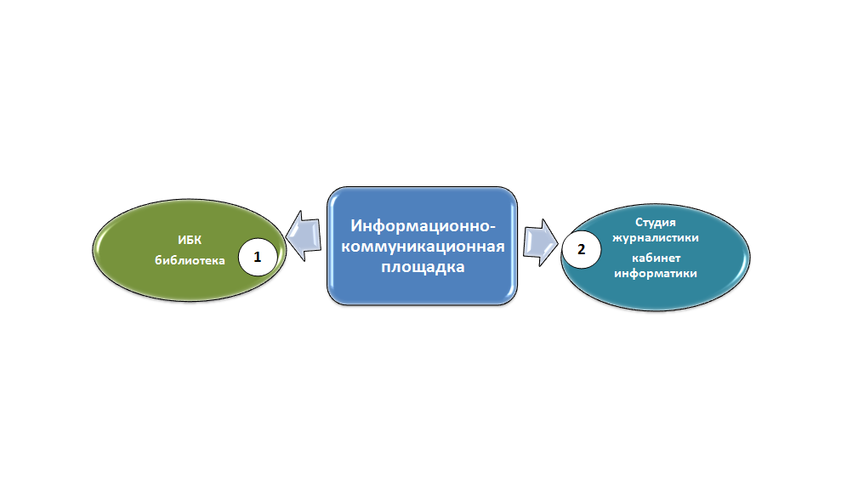

**Цель:** всестороннее изучение и применение информационно-коммуникационных технологий и создание единого информационного пространства, которое будет способствовать развитию научно-технического творчества учащихся.

**Задачи:**

* развитие интереса учащихся к киноиндустрии и журналистике;
* развитие навыков практического использования инновационных   
  технологий;
* приобретение учащимися практико-ориентированных компетенций по работе с телеаппаратурой и программным обеспечением;
* формирование опыта творческой деятельности через создание печатных и телевизионных проектов;
* создание условий для подготовки будущих специалистов в области журналистики и киноиндустрии;
* интеграция разновозрастных групп при создании единого телевизионного продукта;
* воспитание уважительного отношения к творческому труду.

**Ожидаемые результаты:**

включенность школьников в современное образовательное пространство с широким спектром применения информационно-коммуникационных технологий;

создание школьной телестудии и газеты;

приобретение опыта разнообразной практической деятельности, познания и самообразования; созидательной, преобразующей, творческой деятельности;

сформированность ценностных ориентаций в сфере созидательного труда, материального производства и готовности к осуществлению осознанного выбора индивидуальной траектории последующего профессионального образования.

**содержательные аспекты основных образовательных программ**

|  |  |  |
| --- | --- | --- |
| **Наименование**  **кабинета,**  **лаборатории,**  **помещения** | **Внеурочная  деятельность** | **Дополнительное  образование** |
| Студия журналистики  *Кабинет информатики* | **4-5 класс**  «Юный журналист»  **Класс 6-9**  Основы журналистики  «Школьные новости» | «Моя школьная телестудия»(11**–**15 лет) |
| ИБК  *Библиотека* | **1-4 классы**  «Играем, учимся, растем»  «Для самых маленьких»  **5-11 классы**  Организация литературных конкурсов и фестивалей  «Живой эфир» |  |

**Техническая площадка (лаборатория робототехники)**

**Техническая площадка** – инновационная структура школы, обеспечивающая реализацию программ развития у учащихся творческой инициативы и самостоятельности, конструкторских и рационализаторских навыков, для повышения роли технического творчества в формировании личности способной в будущем к высокопроизводительному труду, технически насыщенной производственной деятельности.

Методологической основой деятельности площадки является научно-практический подход, обеспечивающий реализацию полученных знаний и способствующий проведению научно-технических исследований, моделирования.

**Цель:**

Всестороннее развитие личности учащегося: развитие навыков конструирования; развитие логического мышления; мотивация к изучению наук естественно-научного цикла: окружающего мира, информатики (программирование и автоматизированные системы управления) и математики.

**Задачи:**

ознакомить с основными принципами механики;

ознакомить с основами программирования в компьютерной среде моделирования;

формировать умение творчески подходить к решению задачи;

способствовать формированию функциональной грамотности.

развивать эмоциональную сферу ребенка, моторные навыки, образное мышление;

внимание, фантазию, пространственное воображение, творческие способности;

формировать коммуникативную и общекультурную компетенции;

формировать культуру общения в группе.

**Ожидаемые результаты:**

готовность и способность учащихся к саморазвитию и личностному самоопределению;

сформированность мотивации к обучению и целенаправленной познавательной деятельности;

самостоятельность планирования и осуществления учебной деятельности и организации учебного сотрудничества с педагогами и сверстниками;

построение индивидуальной образовательной траектории;

умение самостоятельно определять цели своего обучения, ставить и формулировать для себя новые задачи в учёбе и познавательной деятельности, развивать мотивы и интересы своей познавательной деятельности;

умение самостоятельно планировать пути достижения целей, в том числе альтернативные, осознанно выбирать наиболее эффективные способы решения учебных и познавательных задач.

**содержательные аспекты основных образовательных программ**

|  |  |  |
| --- | --- | --- |
| **Наименование**  **кабинета,**  **лаборатории,**  **помещения** | **Внеурочная  деятельность** | **Дополнительное  образование** |
| Лаборатория робототехники  *Кабинет физики* | **1-4 класс**  «Введение в робототехнику» **5–8 класс**  «Основы робототехники» | «Мой первый работ» (8-11лет)  «Мой друг робот»(12**–**15лет) |

**Художественно-эстетическая площадка (студия танца, студия вокала, художественная студия**)

Художественно-эстетическое воспитание - это процесс целенаправленного воспитания чувства прекрасного, формирование способности воспринимать и видеть красоту в искусстве и жизни, оценивать ее.

**Цель:**

воспитание целостной гармонично развитой личности, для которой характерна сформированность эстетического сознания, наличие системы эстетических потребностей и интересов, способностей к творчеству, правильное понимание прекрасного в действительности и искусстве.

**Задачи:**

формировать эстетическое восприятие, мышление, воображение, эстетическое отношение, развитие умения видеть и понимать красоту природы и рукотворного мира;

воспитывать эстетический вкус, потребность в познании прекрасного;

формировать творческие умения в области разных искусств: обучение рисованию, лепке, пению, танцам.

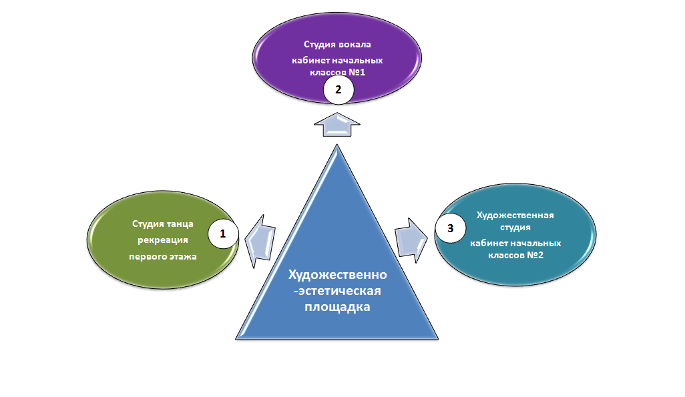

**Студия танца.**

**Цель:**

дать прочные и достаточные танцевальные навыки для достижения техничности исполнения, естественности и пластической свободы.

**Задачи:**

обучать сознательному отношению детей к изучаемому материалу;

развивать творческие способности ребенка и физические данные;

воспитывать художественный вкус, эстетическое восприятие и воображение.

Работа студии рассчитана на детей 6-15 лет, имеющих средние хореографические данные и интересующихся танцевальным искусством. Программа осуществляется во время групповых занятий (12-14 чел.), но не исключает занятия по подгруппам (2-6 чел.), а также индивидуальных занятий с одаренными детьми.

|  |  |  |
| --- | --- | --- |
| **Наименование**  **кабинета,**  **лаборатории,**  **помещения** | **Внеурочная  деятельность** | **Дополнительное  образование** |
| Активная рекреация 1 этажа | **1-4 класс**  «Ритмика» | «Путь к танцу» (7-11 лет)  «Путь к танцу»(12**–**15 лет) |

**Студия вокала.**

Работа студии направлена на духовное развитие детей, одарённых голосом, интересующихся вокальным пением и имеет художественно-эстетическую направленность.

Реализация задач осуществляется через различные виды вокальной деятельности, главными из которых является сольной и ансамблевое пение, слушание различных интерпретаций исполнения, пластическое интонирование, добавление элементов импровизации, движения под музыку, элементы театрализации.

Условиями отбора детей в вокальную студию являются: их желание заниматься именно этим видом искусства и способность к систематическим занятиям. Предусматривается возможность индивидуальных певческих занятий с солистами, а также небольшими группами, дуэтами, трио.

В процессе изучения основ музыкальной грамоты развиваются музыкально - слуховые представления, музыкальное мышление и память. Специальное время следует уделять на занятиях расширению музыкального кругозора, формированию слушательской культуры учеников. Они должны получить достаточные знания о музыке, музыкально - выразительных средствах и средствах исполнительских. Воспитанники должны научиться не только слушать, понимать и исполнять музыкальные произведения, но и оценивать их исполнение.

Работа педагога на занятии должна быть направлена на то, чтобы рекомендуемый программный материал дети воспринимали ярко, эмоционально и хорошо запоминали. Дети учатся воспринимать красоту звучания музыки, что служит основой для развития у них художественного вкуса.

|  |  |  |
| --- | --- | --- |
| **Наименование**  **кабинета,**  **лаборатории,**  **помещения** | **Внеурочная  деятельность** | **Дополнительное  образование** |
| Кабинет начальных классов № 1 | **1-9 класс**  «Музыка вокруг тебя» | «Музыкальная капель» (7-15 лет) |

**Художественная студия**

**Цель студии:** научиться рисовать ребенку, который имеет наклонности к рисованию.

**Задача:** научить детей рисовать, открыть мир творчества и волшебства красок и цвета.

Возраст и уровень подготовки не имеют значения, тем не менее. Дети делятся по возрастам и уровню подготовки, так как каждый требует своего подхода в обучении и индивидуальной программы.

Желание детей – это основание для работы в студии. Проводятся занятия по разным направлениям и в разных техниках. Дети могут научиться рисовать карандашами, масляными, акриловыми, акварельными красками, изучить технику рисунка пастелью.

|  |  |  |
| --- | --- | --- |
| **Наименование**  **кабинета,**  **лаборатории,**  **помещения** | **Внеурочная  деятельность** | **Дополнительное  образование** |
| Кабинет начальных классов № 2 | **1-4 класс**  «Мой мир в рисунках» | «Волшебная кисть» (7-11 лет)»  «Волшебная кисть» (12**–**15 лет)» |

**Спортивно-оздоровительная площадка (спортивные секции)**

**Цель** - повышение качества воспитательно-образовательного процесса, создание устойчивой мотивации и потребности в сохранении и укреплении психофизического   развития   каждого   ребёнка и   здоровья окружающих (мотивация здорового образа жизни).

**Задачи:**

организация физической активности обучающихся;

развитие и совершенствование физических возможностей,

формирование волевых, нравственных и эстетических качеств;

использование приемов саморегулирования психофизического состояния организма, самоанализа и самооценки в процессе занятий в спортивных секциях;

повышение мотивации и потребности в систематических занятиях спортом;

формирование культуры здоровья обучающихся и компетентности педагогов в вопросах здоровья и здоровьесберегающих технологий;

организация сотрудничества с родителями обучающихся по вопросам сохранения и укрепления здоровья их детей.

**Ожидаемый результат:**

положительная динамика физического развития детей;

рост мотивации обучающихся к занятиям физической культурой, спортом;

рост уровня спортивных достижений обучающихся;

повышение уровня ориентации к современным условиям жизни;

овладения навыками самооздоровления.

**содержательные аспекты основных образовательных программ**

|  |  |  |
| --- | --- | --- |
| **Наименование**  **кабинета,**  **лаборатории,**  **помещения** | **Внеурочная  деятельность** | **Дополнительное  образование** |
| Спортивный зал | **1-4 класс**  «Игры народов мира»  «Белая ладья» (7-11 лет) | **5-9 класс**  «Спортивные игры» |

**5. Совершенствование системы дистанционных образовательных технологий и электронного обучения с использованием цифрового оборудования.**

Образовательная модель «Школа – территория успеха» предполагает активное использование оборудования для применения дистанционных образовательных технологий с целью повышения доступности и качества образования.

**Задачи дистанционного обучения:**

обеспечение образования в условиях его территориальной недоступности;

 обучение часто болеющих детей;

 обучение детей, обучающихся на дому;

 обучение детей на семейном или заочном обучении;

 обучение в условиях карантина или при низких температурах;

 индивидуальное обучение (работа со слабоуспевающими или одарёнными детьми), репетиторство;

 образовательные ресурсы: медиатека, библиотека, конструктор тестов, домашние задания, приложения;

 занимательные задания с целью повторения (например, в предметные недели);

 виртуальные олимпиады, тестирования, в том числе и в формате ГИА, партнерство с учебными заведениями.

      Учителями школы было организовано дистанционное обучение обучающихся на таких электронных платформах, как Учи.ру и Российская электронная школа, МЭО, Я-Класс, Сферум.

        Конечно, использовать сервисы сайтов лучше как дополнение к очному  обучению, однако в режиме самоизоляции работа по дистанционному образованию дала возможность реализовать прохождение учебного материала и наверстать пропущенное.

**6. Дополнительные ресурсные возможности для решения задачи по внедрению на уровнях основного общего образования новых методов обучения, образовательных технологий, обеспечивающих освоение обучающимися базовых навыков и умений, гибких компетенций, повышение мотивации к обучению и вовлеченности обучающихся в образовательный процесс, создание ситуации успеха для каждого ученика.**

**6.1. Особенности организации воспитательной деятельности, содействующей самоопределению и социализации школьников, развитию личности, формированию гражданственности, патриотизма и общероссийских ценностей.**

Воспитательная система школы складывается из совместной деятельности учителей, учащихся, родителей, педагогов дополнительного образования, из воспитания на уроке, вне урока: через систему дополнительного образования, реализацию программ воспитания, преемственности детский сад-школа, экскурсионной и творческой деятельности.

Основная идея, которой руководствуется педагогический коллектив «Школы – территория успеха». Педагоги школы уделяют большое внимание воспитанию учащихся, совершенствованию и обновлению внеклассной воспитательной деятельности с детьми, созданию ситуаций успеха для всех и каждого.

Управление воспитательным процессом осуществляется на уровне всех участников образовательного процесса. Наряду с администрацией, в решении принципиальных вопросов воспитания, развития школы участвуют советы самоуправления: Совет школы, Общешкольный родительский комитет и Совет старшеклассников.

Активную роль в обогащении и совершенствовании воспитательной деятельности играют объединения дополнительного образования. Учащиеся, занимающиеся в кружках и студиях, как правило, проявляют больший интерес к познанию, а педагогов работа в кружках стимулирует к поиску творческих путей в организации учебно-познавательной деятельности

В ОУ открыты и успешно функционирует объединения по интересам: спортивные секции и кружки. Традиции коллектива - это обычаи, порядки, правила поведения, установившиеся в нем, оберегаемые им, передаваемые от одного поколения воспитанников к другому.

В школе накоплен богатый опыт работы по КТД. В течение года каждый учащийся школы принимает участие в таких программах (КТД):

Коллективные творческие дела - это и труд, и общение, и искусство, и различные формы досуговой деятельности.

Здравствуй, страна Знаний!

День учителя

Праздник Осени

Праздник «Мы теперь ученики!»

День матери «Пойми меня, мама!»

Под новый год полным - полно чудес

Лабиринт профессий

Вечер встречи школьных друзей

Масленица

Праздник весны

Праздник Последнего звонка

До свидания, мой первый учитель!

Выпускной вечер

Школьный календарь включает в себя не только традиционные мероприятия, а также народные, профессиональные, государственные даты. Также учащиеся и педагоги школы активно участвуют в реализации федеральных, областных и муниципальных целевых программ

**Методы достижения целей**

Для достижения целей и задач «Школы – территории успеха» разработана система выявления, формирования и развития у учащихся «зоны успешности», предусматривающая следующие методы организации учебно-воспитательного процесса:

индивидуализация учебного процесса;

создание ситуации успешности;

организация коллективной деятельности и работа в группах сотрудничества;

проектирование индивидуальных образовательных маршрутов;

развитие проектной и исследовательской деятельности учащихся;

развитие внеурочной деятельности и системы дополнительного образования;

активные формы и методы образовательного процесса;

организация профильного обучения старшеклассников на основе индивидуальных учебных планов;

обеспечение психолого-педагогического сопровождения учебного процесса;

социализация учащихся.

**Развитие кадрового потенциала. Методическое сопровождение педагогических работников.**

Разработана программа развития кадрового потенциала.

**Стратегическая цель программы**:

Повышение качества образовательной деятельности через развитие кадрового потенциала.

**Конкретная цель:**

Создание условий для повышения уровня профессиональной компетентности и формирования творчески работающего коллектива педагогов - единомышленников через внутриорганизационную модель профессионального продвижения педагогов

**Задачи**

становление методической службы образовательной организации как службы адресной поддержки и сопровождения педагогов;

развитие кадрового потенциала образовательной организации в соответствии с задачами Программы развития ОО;

активизация работы по обобщению лучших педагогических и управленческих практик, включению педагогов в профессиональное конкурсное движение и осуществлению инновационного поиска

**Ведущие направления методической деятельности:**

повышение профессиональной компетентности педагогов по актуальным вопросам педагогической деятельности, необходимой для обеспечения качества образования;

включение педагогов в инновационную и опытно-экспериментальную деятельность;

организация конкурсного движения как мощного инструмента профессионального и личностного развития педагогов;

сопровождение процедур аттестации.

**Ожидаемые результаты:**

Закрепление кадров и создание условия для притока молодых педагогических кадров (стабильная укомплектованность педагогическими кадрами образовательного учреждения, число молодых специалистов в учреждении увеличивается на 10-15 %);

готовность педагогических работников к использованию ИКТ в педагогическом процессе и повышения компетенций;

мотивация к качественному педагогическом труду;

увеличение доли педагогических работников, реализующих инновационные технологии. принимающих участие в конкурсах, творческих группах;

повышение уровня профессиональной компетенции педагогов (внедрение инноваций и нововведений: открытие личных сайтов педагогов, участие в профессиональных конкурсах на различном уровне, разработка методических пособий);

создание модели внутриорганизационного продвижения педагогов;

удовлетворенность участников качеством организованных методических мероприятий

успешное прохождение педагогами аттестации для повышения уровня квалификации педагогов;

сформированность творчески работающего коллектива педагогов-единомышленников.

**Оценка эффективности реализации программы «Школа – территория успеха».**

Оценка эффективности реализации программы производится ежегодно на основе использования системы целевых индикаторов, позволяет обеспечить мониторинг динамики результатов реализации программы за оцениваемый период с целью уточнения степени решения задач и выполнения мероприятий программы.

Оценка эффективности реализации программы производится путем сравнения фактически достигнутых показателей за соответствующий год с утвержденными на год значениями целевых индикаторов.

**Контроль за реализацией программы.**

Контроль за реализацией программы осуществляется путем проведения ее мониторинга, анализа соответствующих отчетов, ежегодной оценки эффективности реализации программы. Мониторинг реализации программы выполняется администрацией школы, родительской общественностью, отделом образования администрации Мичуринского района. Объектом мониторинга реализации программы являются значения целевых индикаторов и показателей, ход реализации ее мероприятий, сведения о финансовом обеспечении реализации программы, данные соответствующих отчетов.

Отчеты о реализации программы составляются администрацией школы за отчетный год.

Текущее сопровождение реализации и контроль за ходом реализации

муниципальной программы осуществляется директором школы. Годовой отчет по самообследованию школы содержит:

конкретные результаты, достигнутые за отчетный период, с приведением динамики значений целевых индикаторов и показателей школьной программы;

перечень мероприятий, выполненных и не выполненных (с указанием причин) в установленные сроки;

данные о финансировании программы в целом и по отдельным ее мероприятиям с разбивкой по источникам финансирования;

анализ факторов, повлиявших на ход реализации программы; уровень достижения целей, решения задач, достижения плановых значений целевых индикаторов и показателей программы;

пояснительную записку о ходе реализации программных мероприятий; предложений по дальнейшей реализации программы.

**6. Ожидаемые результаты**

|  |  |
| --- | --- |
| Ожидаемые результаты реализации программы | |
| **Будут созданы условия для удовлетворения образовательных потребностей личности школьника и его самореализации через**: |  |
| · | формирование гуманитарной образовательной среды, благоприятной для сохранения здоровья, воспитания и развития личности ребёнка; |
| · | изменение содержания образования в связи с изменением образовательной концепции школы; |
| · | использование в образовательном процессе технологий личностно-ориентированного обучения и воспитания, технологий развивающего обучения, способствующих повышению мотивации к учению и направленных на формирование ключевых компетентностей учащихся; |
| · | создание гибкой системы курсов пропедевтической и предпрофильной подготовки в 5-8 классах, курсов по выбору в 9 классах |
| · | реализацию профильного обучения с предоставлением возможности учащимся II ступени формировать индивидуальный маршрут обучения; |
| · | расширение проектно-исследовательской деятельности учащихся по ступеням образования; |
| · | расширение образовательного пространства школы через интеграцию с системой дополнительного образования для более полной самореализации и самоопределения личности школьника на основе интересов, склонностей и способностей, свободного выбора направлений внеурочной деятельности, профессиональных намерений; |
| · | информатизацию образовательного процесса на современном уровне требований; |
| · | укрепление ресурсной базы школы – кадровой, научно-методической, материально-технической – с целью обеспечения ее эффективного развития; |
| **В школе повысится качество образования за счет** |  |
| · | осуществления структурных изменений в системе управления школой, создающей оптимальные условия для согласования действий между основными участниками педагогического процесса; |
| · | внедрения новых учебных планов, ориентированных на обновление содержания образования и индивидуализацию учебно-воспитательного процесса; |
| · | распределения учебной нагрузки в соответствии с индивидуальными способностями и задатками обучаемых; |
| · | создания системы мониторинга качества образовательного процесса. |
| **Выпускник будет обладать следующими качествами личности:** |  |
| · | сформированными общекультурными навыками, развитым интеллектом, креативным мышлением, высоким уровнем нравственности; ведением здорового образа жизни; владением информационными технологиями на уровне достаточном для продолжения обучения в средних и высших учебных заведениях; будет готов к самообразованию, саморазвитию, включению в дальнейшую жизнедеятельность и к необходимости решать стоящие перед ним жизненные и профессиональные задачи. |